附件1

“一起云支教”报名流程

一、大学生志愿者

1.扫描下方二维码，关注「一起云支教」公众号。

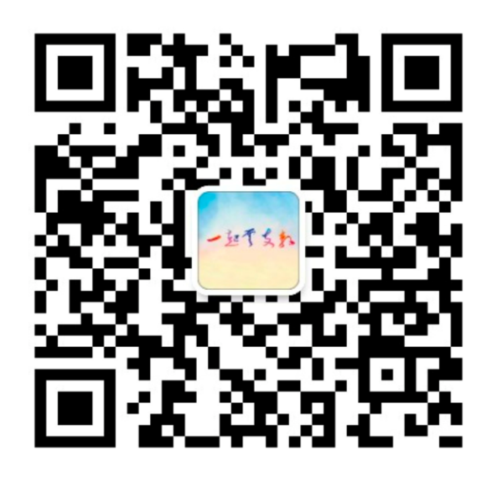

2.进入公众号主页，点击右下角「活动报名-大学生报名」，进入大学生志愿者报名链接。

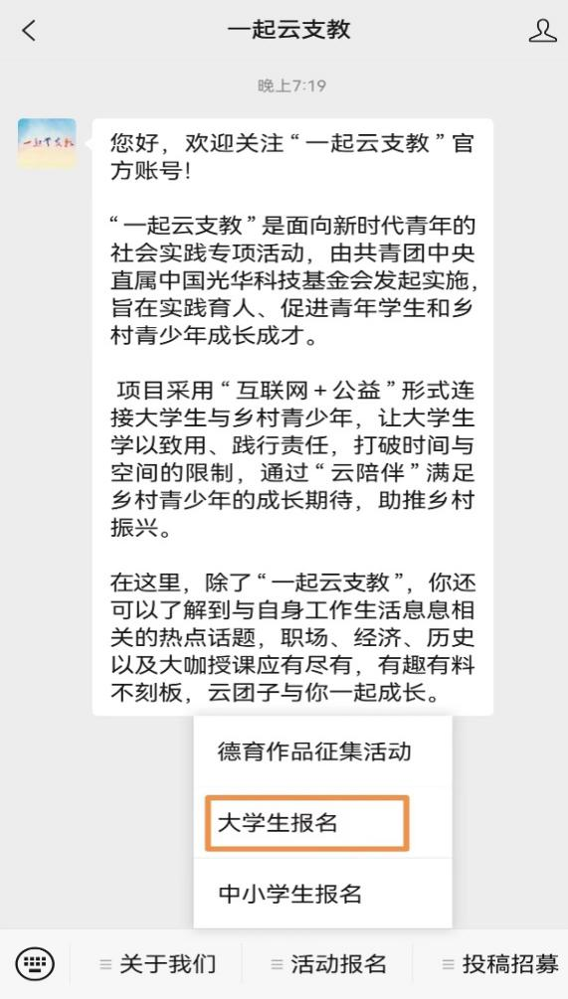

3.微信授权登录后，填写相关信息，完成提交即可。后续等待系统分配。

二、中小学生志愿者

也可号召本高校志愿者动员自己所在家庭/社区的弟弟妹妹参与本次活动，将下方自主招募链接发送给本校大学生志愿者，让志愿者帮助TA的弟弟妹妹进行报名，最终参与到活动中来。

<https://qingflow.com/f/e486f200>

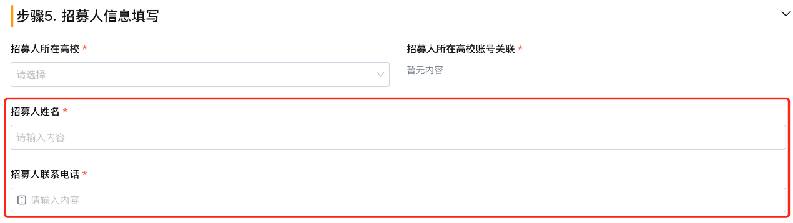

注意：在填写招募人信息时，写的是招募的本高校对接志愿者的信息，务必选择正确的高校，这样中小学生的信息才会进入本校管理后台，报名方可有效。

三、学院统计信息

完成报名后，请加入QQ群：480255638，并填写在线表格，便于学院统计信息、进行后续通知。

【腾讯文档】返家乡、云支教专项报名统计表

https://docs.qq.com/sheet/DT1V6VWxYZXdDeGxR?tab=BB08J2